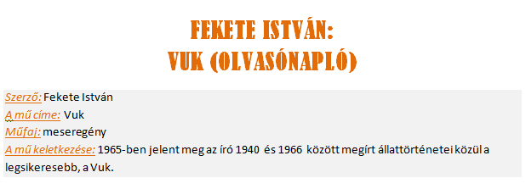 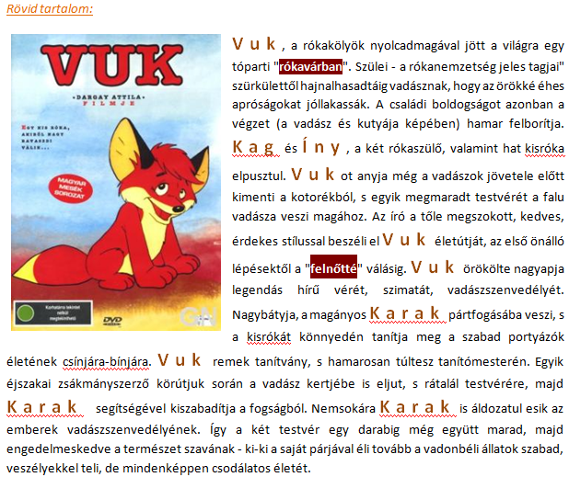

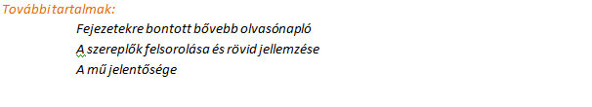

Fekete István: Vuk (olvasónapló)

Szerző: Fekete István  
A mű címe: Vuk  
Műfaj: meseregény  
A mű keletkezése: 1965-ben jelent meg az író 1940 és 1966 között megírt állattörténetei közül a legsikeresebb, a Vuk.

Rövid tartalom:

Vuk, a rókakölyök nyolcadmagával jött a világra egy tóparti "rókavárban". Szülei - a rókanemzetség jeles tagjai" szürkülettől hajnalhasadtáig vadásznak, hogy az örökké éhes apróságokat jóllakassák. A családi boldogságot azonban a végzet (a vadász és kutyája képében) hamar felborítja. Kag és Íny, a két rókaszülő, valamint hat kisróka elpusztul. Vukot anyja még a vadászok jövetele előtt kimenti a kotorékból, s egyik megmaradt testvérét a falu vadásza veszi magához. Az író a tőle megszokott, kedves, érdekes stílussal beszéli el Vuk életútját, az első önálló lépésektől a "felnőtté" válásig. Vuk örökölte nagyapja legendás hírű vérét, szimatát, vadászszenvedélyét. Nagybátyja, a magányos Karak pártfogásába veszi, s a kisrókát könnyedén tanítja meg a szabad portyázók életének csínjára-bínjára. Vuk remek tanítvány, s hamarosan túltesz tanítómesterén. Egyik éjszakai zsákmányszerző körútjuk során a vadász kertjébe is eljut, s rátalál testvérére, majd Karak segítségével kiszabadítja a fogságból. Nemsokára Karak is áldozatul esik az emberek vadászszenvedélyének. Így a két testvér egy darabig még együtt marad, majd engedelmeskedve a természet szavának - ki-ki a saját párjával éli tovább a vadonbéli állatok szabad, veszélyekkel teli, de mindenképpen csodálatos életét.

További tartalmak:  
Fejezetekre bontott bővebb olvasónapló  
A szereplők felsorolása és rövid jellemzése  
A mű jelentősége